**Лабораторна робота 11**

**Тема роботи**: Додавання мультимедійних елементів на сторінку сайту

**Мета роботи**: формувати вміння працювати з

використанням мультимедійних елементів на сторінках сайту

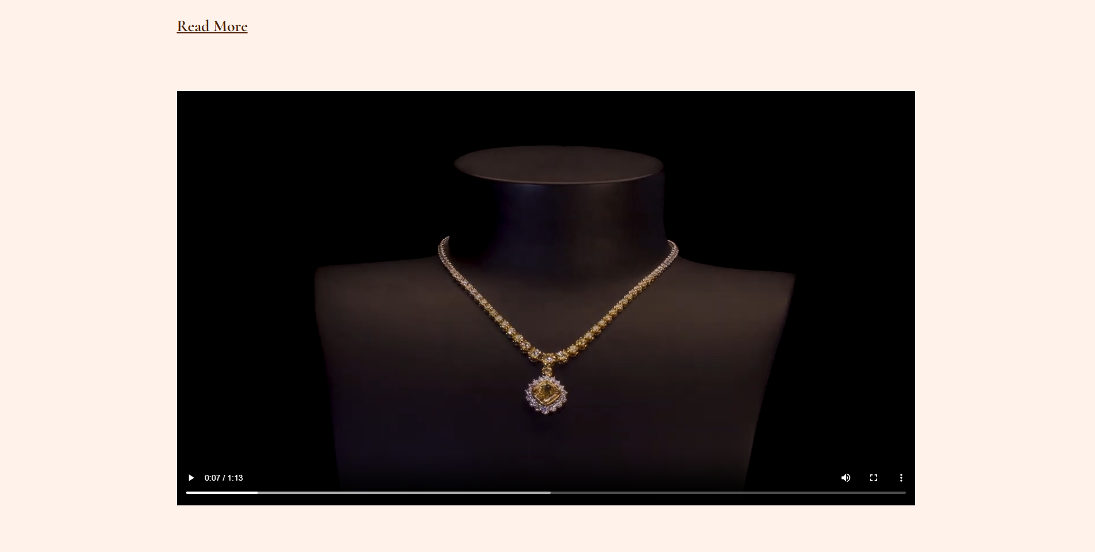

HTML:

<section class="video">

<div class="video__container">

<video controls src="video/video.mp4"></video>

</div>

</section>

CSS:

.video {}

.video__container {}

.video__container video {

max-width: 100%;

}

**Питання для заліку з роботи:**

1. Дайте означення мультимедіа.

комбінування різних форм представлення інформації на одному носієві, наприклад текстової, звукової і графічної, або, останнім часом все частіше — анімації і відео

2. Наведіть приклади об’єктів мультимедіа.

тексту, графіки, звуку, відео, анімації та інших ефектів в одному файлі.

3. Що таке формат MIME?

Багатоцільові розши́рення для інтерне́т-по́шти — Інтернет-стандарт, який розширює формат електронної пошти

4. Поясніть необхідність конвертації відеофайлів.

перетворення незручного в зберіганні і передачі формату сигналів у файл, який не залежить від специфічних пристроїв відтворення та декодування.